到云产品需求文档

姓名：温超越、卢金璐、徐凯、陶敏

学号：200327177、200327072、200327096、200327080

组号：第16组

目录

1 引言 1

1.1 目的 1

1.2 背景 1

1.3 定义 1

1.4 版本 2

2 项目描述 2

2.1 产品结构图 2

2.1.1 产品全局结构图 2

2.1.2 页面结构图 2

2.2 产品信息结构图 2

2.2.1 课程信息结构图 2

2.2.2 课程功能结构图 3

2.3 功能摘要 3

2.4 用户 4

2.5 业务流程 5

2.6 全局说明 6

2.6.1 用户权限 6

2.6.2 页面交互 6

3 功能详细需求 8

3.1 登录 8

3.2 首页 10

3.3 加入/创建的班级界面 11

3.3.1 资源界面 11

3.3.2 成员界面 11

3.3.3 消息页面 12

3.3.4 详情 13

3.4 发现 13

3.4.1 第二课堂界面 14

3.5 我的 15

4 非功能需求 17

4.1 安全需求 17

4.2 性能需求 17

4.2.1 动态数值需求 17

4.2.2 静态数值需求 17

4.3 兼容性需求 17

4.4 可用性需求 17

4.5 运营需求 18

# 引言

1.1编写目的

此文档是到云APP产品开发文档。是开发、设计、测试团队之间的交流基础。主要用于：

（1）开发人员开发的依据：将交互设计思路清晰的展现给前端工程师、视觉设计人员、研发人员等人员，便于团队人员快速理解产品定义，产品功能与交互方式等。

（2）产品经理跟进产品执行实现程度的依据。

（3）测试人员编写功能测试用例的输入源。

（4）外部人员产品理解或执行的依据。

1.2背景

在现代社会，互联网技术已经应用到了生活中的方方面面。同样，现行的教育方法和教育方式也面临着互联网的挑战，目前线上和线下相结合的教学模式受到了教师们的青睐。线上教学让教师们充分利用现代化技术实现远程布置任务，作业的布置和提交，学生签到等一系列功能，创造出一个在老师指导下的线上教学平台。因此我们开发了手机到云APP，即集这些功能于一体的系统，旨在为教师和学生搭建一个线上教学沟通的平台。

1.3定义

|  |  |
| --- | --- |
| **名词** | **描述** |
| 班课 | 主要向用户提供班级信息，分为“我创建的”和“我加入的”，对于班级的具体信息，包括“签到”，“举手”，“抢答”等。 |
| 发现 | 主要包括“课程圈”和“第二课堂”，主要是为教师和学生提供一个分享教学心得，探讨教学问题的一个模块。 |
| 我的 | 主要包括用户的信息管理，收藏，空间等，也包括系统的一些设置。 |

# 项目描述

产品结构图

* + 1. 产品全局结构图

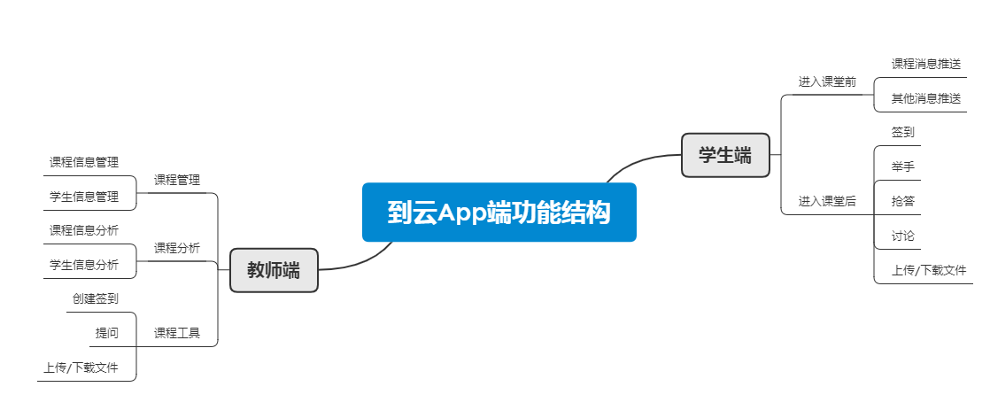

* + 1. 页面结构图

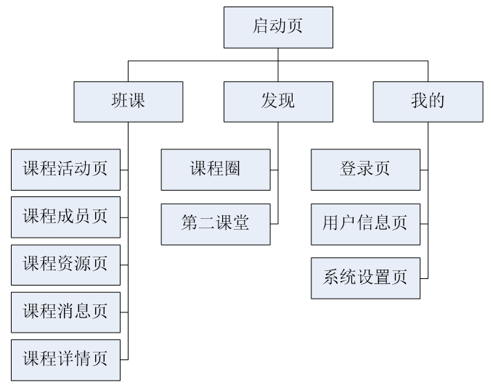

产品信息结构图

* + 1. 课程信息结构图

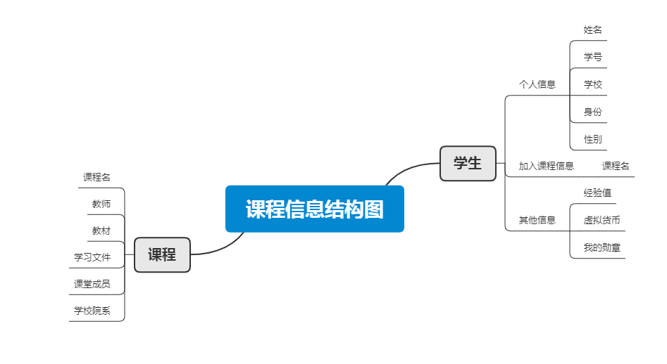

* + 1. 课程功能结构图

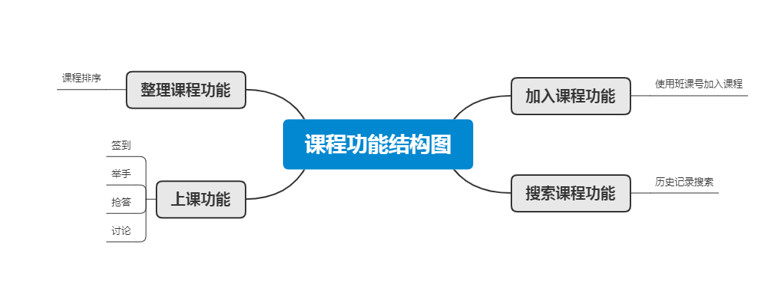

功能摘要

|  |  |  |  |
| --- | --- | --- | --- |
| 序号 | 功能名称 | 需求描述 | 优先级 |
| 01 | 登录 | 学生/教师登录 | 1 |
| 02 | 注册 | 学生注册 | 1 |
| 03 | 加入课堂 | 使用课号加入课堂 | 1 |
| 04 | 创建签到 | 教师创建签到 | 1 |
| 05 | 签到 | 学生签到 | 1 |
| 06 | 创建提问 | 教师创建提问 | 1 |
| 07 | 回答 | 学生回答 | 1 |
| 08 | 举手 | 学生举手，教师端提醒 | 1 |
| 09 | 上传文件 | 学生/教师上传文件 | 1 |
| 10 | 下载文件 | 学生/教师下载文件 | 1 |
| 11 | 讨论 | 学生/教师 | 1 |

用户

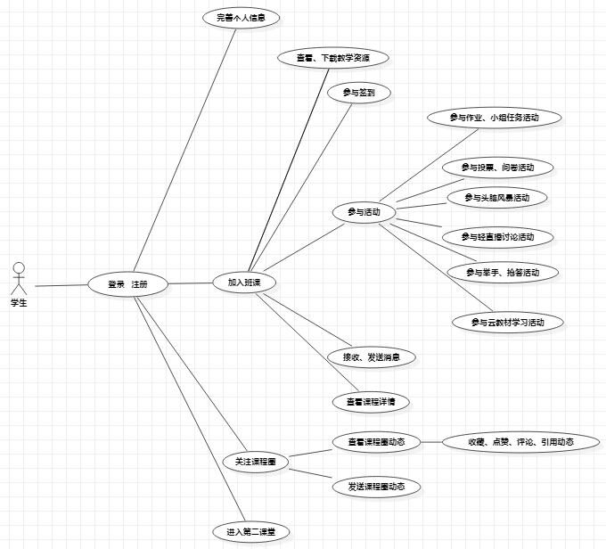

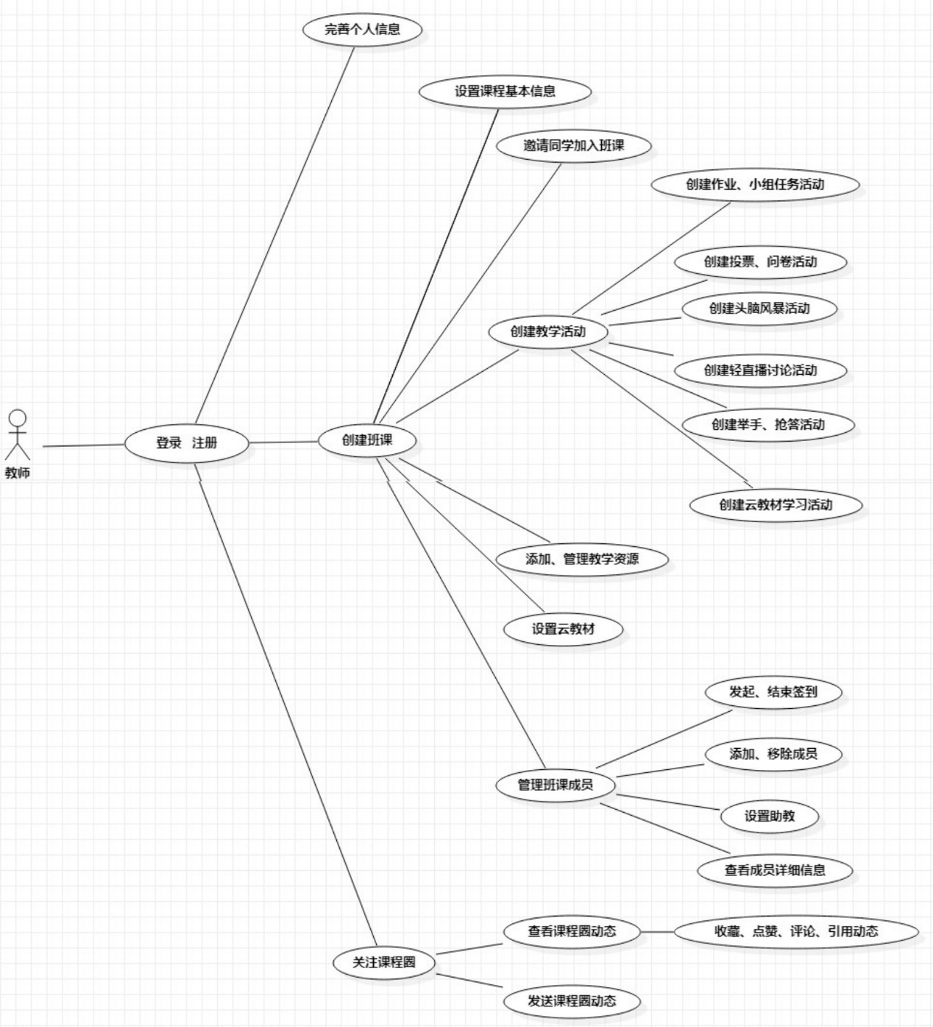

业务流程

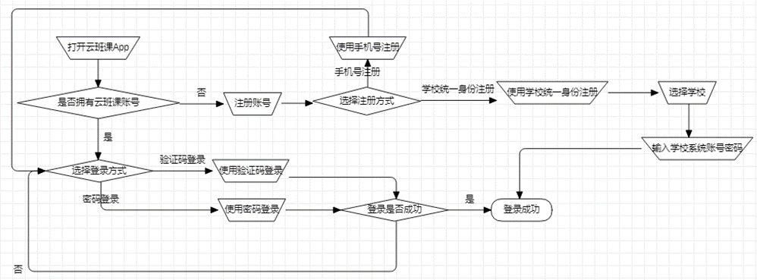

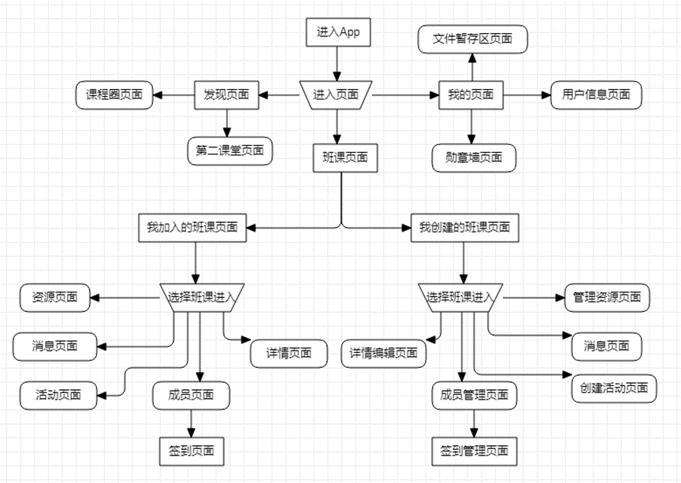

全局说明

* + 1. 用户权限

用户角色分为学生和教师。

在学生角色下，可以通过班课号加入教师已创建的班课，参与签到、云教材学习、提交作业等活动，并可关注并查看课程圈动态，进入第二课堂等。

在教师角色下，可以创建班课并通过班课号邀请同学加入，上传并管理教学资源，组织签到，创建作业提交、投票问卷、头脑风暴等教学活动，并可管理和查看班课成员等操作。

* + 1. 页面交互

手势操作：点击切换，下拉刷新（如下图）

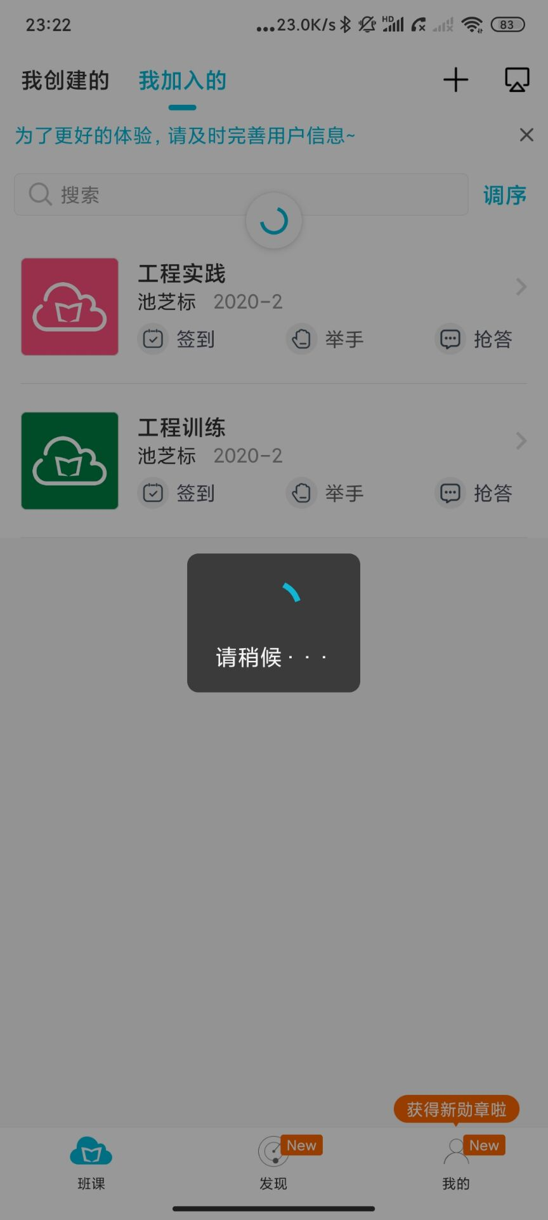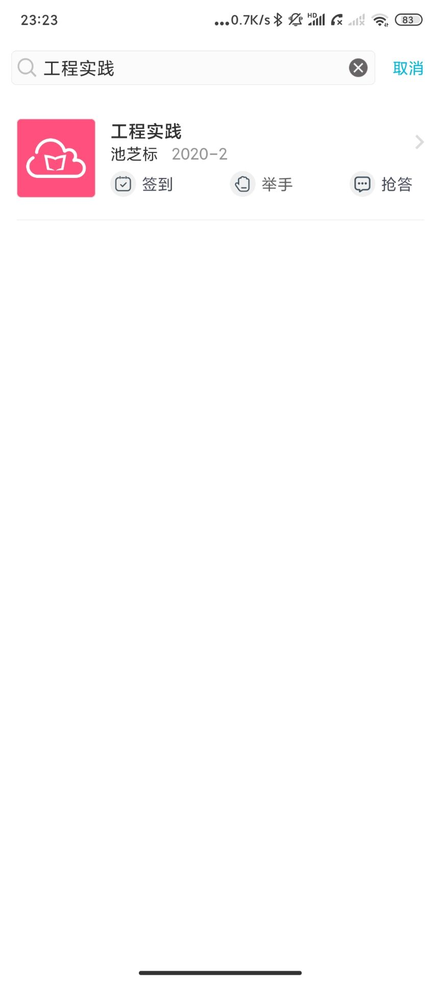

下拉刷新 搜索操作

搜索操作：在班课列表界面，可搜索加入的班课；在教学资源界面，可搜索具体的某一教学资源；在课程圈界面，可搜索某课程圈或课程圈动态，如上图。

加载提示：页面加载显示“请稍候...”，类似下拉刷新操作

无内容提示：具体页面的无内容提示稍有不同，如下图为教学资源和活动页面的无内容提示。

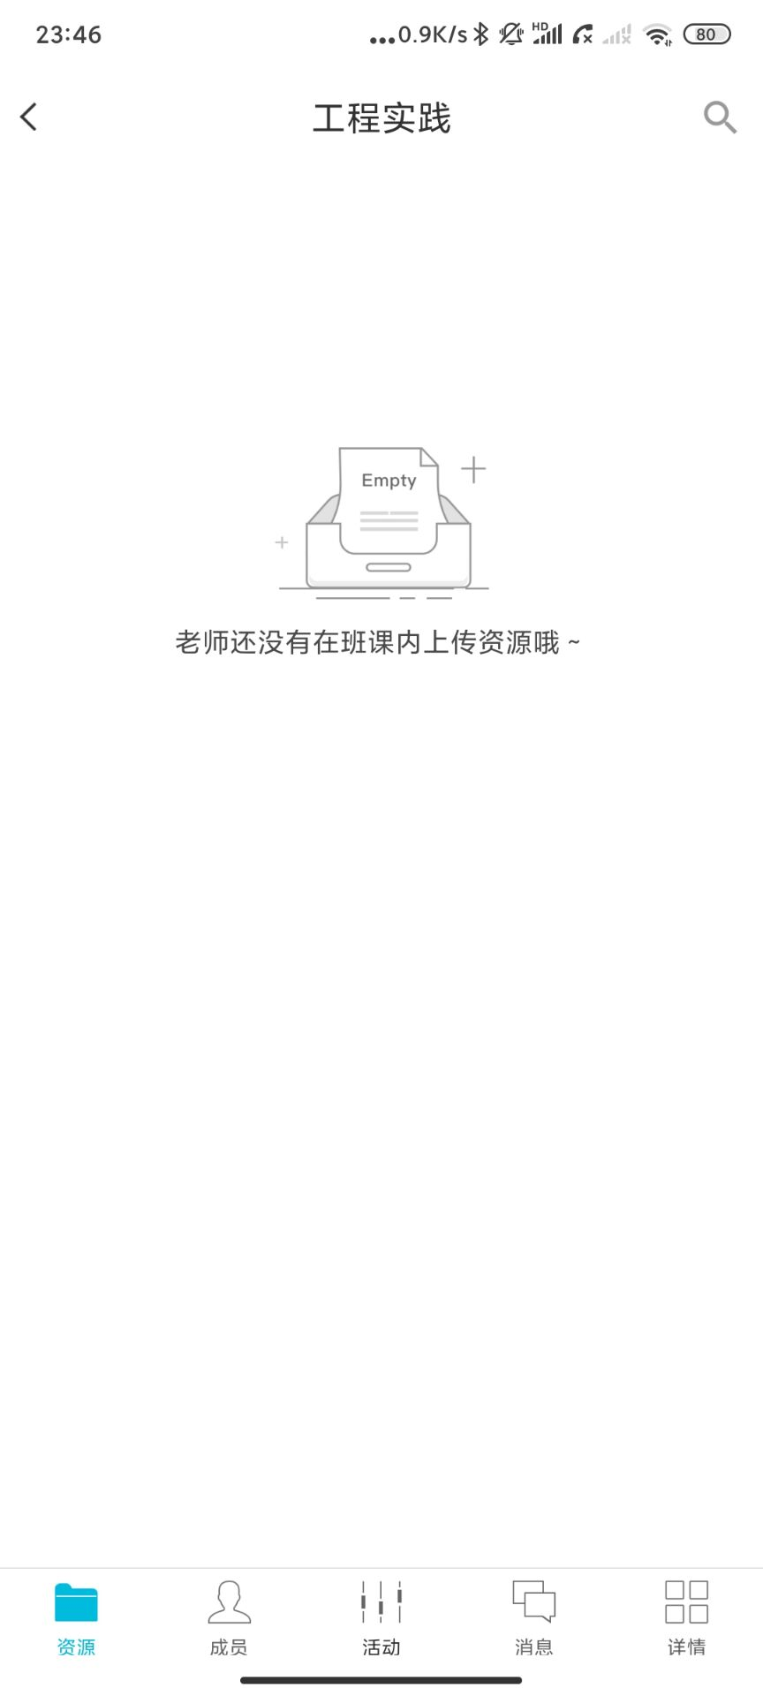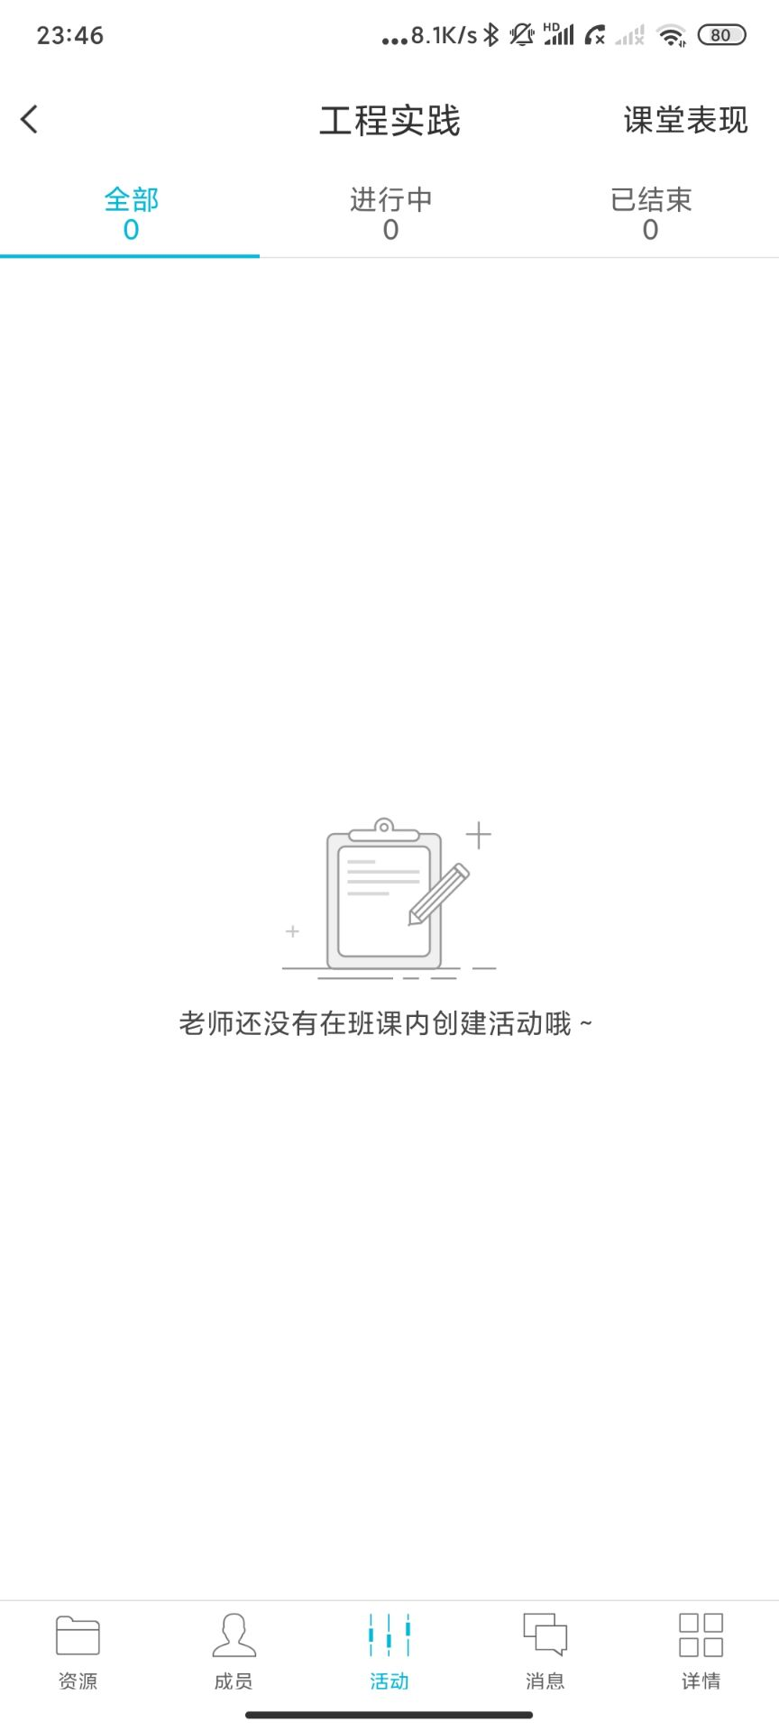

资源无内容提示 活动无内容提示

班课操作：点击相应班课进入后，可在下方切换资源、成员、活动等项目，来执行查看并下载教学资源、参与签到、参与提交作业、头脑风暴等活动、查看并发送消息、查看课程详情等操作，如下图。

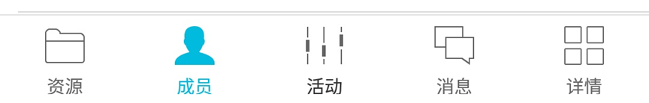

班课操作

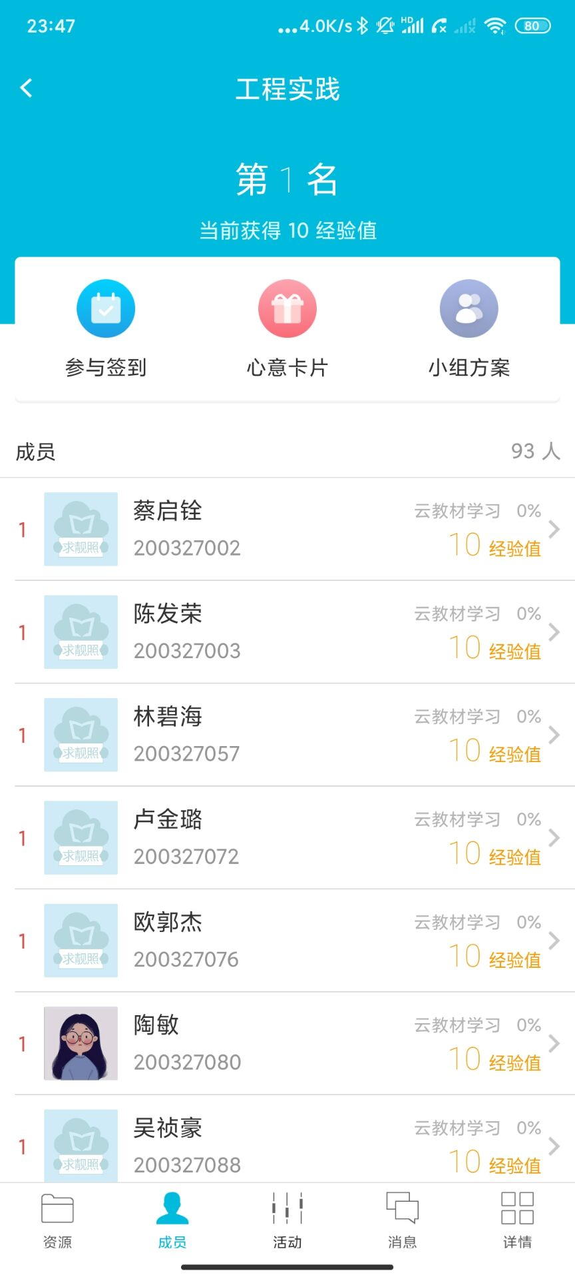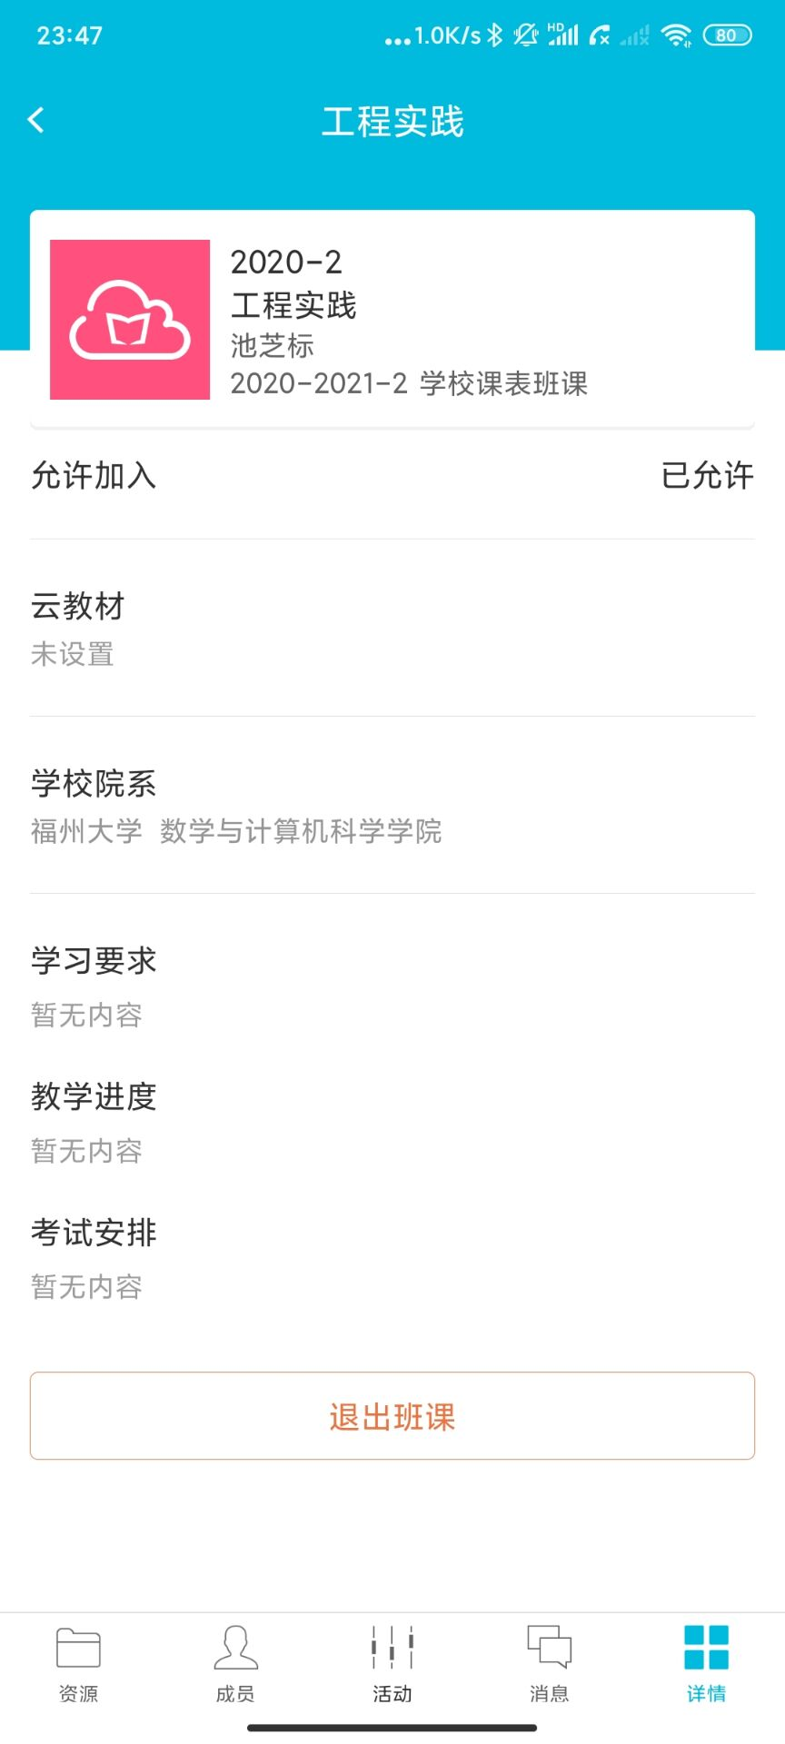

成员界面 详情界面

# 功能详细需求

登录

|  |  |
| --- | --- |
| **功能描述** | **用户登录** |
| **优先级** | 高 |
| **输入/前置条件** | 打开到云后点击任意一个未登录功能受限键则可以跳转到该页面 |
| **基本事件流** | 1.APP显示登录表单页面，表单中包含文本框:输入手机号码，页面中包含退出当前页面的按钮  2.用户输入11位手机号码，输入密码/选择验证码登录，获取验证码并输入  3.点击登录按钮，进行登录 4.登录成功，进入APP首页 |
| **异常流程** | 1.用户输入的手机号非法，弹出“请输入正确的手机号码”提示文本，2秒后消失，用户重新操作基本事件流2  2.用户输入密码错误，弹出“密码或手机号输入错误，请重新输入”提示文本，2秒后消失，用户重新操作基本事件流2  3.累计输错3次密码，弹出提示文本框“您已输错3次密码，请尝试找回密码” 4.点击登录后，后台为检测出该账户注册的信息，弹出“该用户还未注册，请先注册 |
| **输出/后置条件** | 登录成功，进入APP首页/登录失败，重新登录 |
| **限制条件** | 1.号码输入必须为11位，后方显示“√”， 2.密码输入必须为8位以上，后方显示“√”，验证码输入为4位  3.必须满足以上2点，才可以点击登录 |

流程

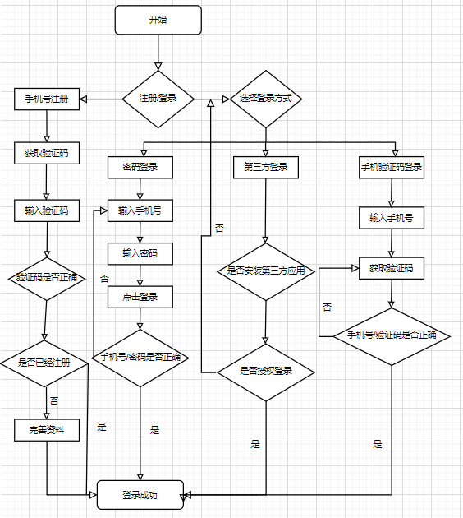

页面逻辑

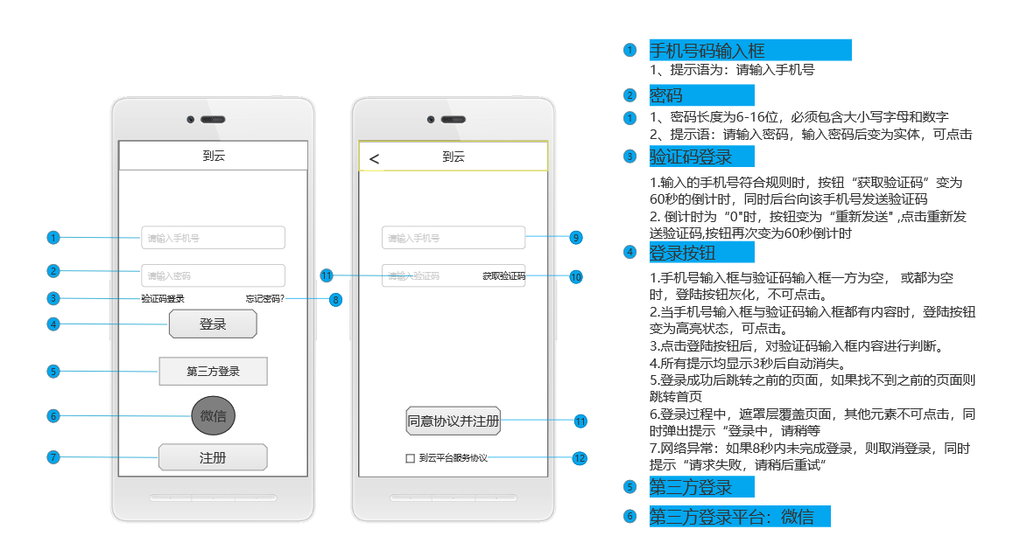

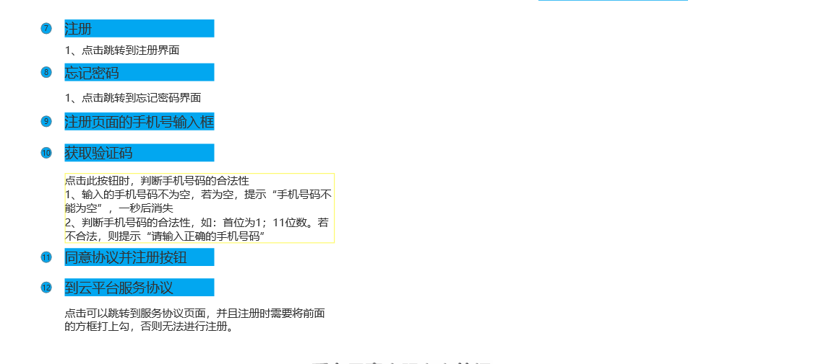

首页

|  |  |
| --- | --- |
| **功能描述** | **班课** |
| **优先级** | 中 |
| **输入/前置条件** | 用户处于首页中 |
| **基本事件流** | 1、在该页面中可查看我创建的班级  2、在该页面中可查看我加入的班级  3、在页面右上角有个“+”，可进行添加班级和创建班级操作，分别跳到添加班级页面（添加班级使用课程号进行添加）和创建班级页面  4、在页面中还有搜索选项，可进行搜索班课  5、在加入的班级界面内，可以进行查看成员，签到等操作 |
| **异常流程** | 1、创建班课时，输入不合法 |
| **输出/后置条件** | 加入班级成功/创建班级成功 |
| **限制条件** | 1、签到形式：手势签到，密码签到等 |

页面逻辑

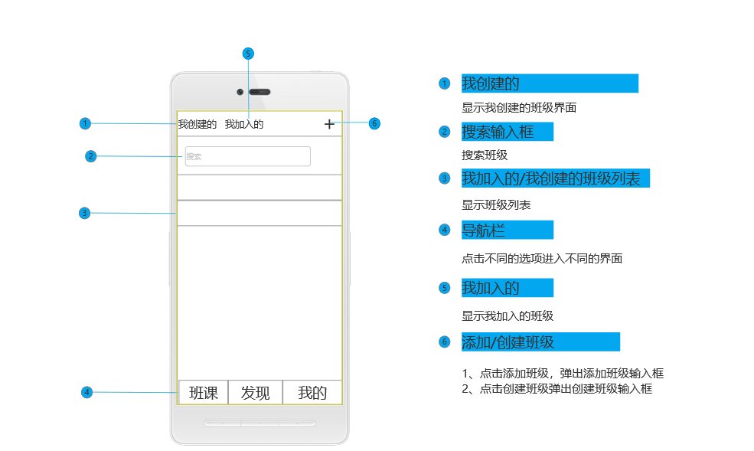

加入/创建的班级界面

* + 1. 资源界面

|  |  |
| --- | --- |
| 功能描述 | 资源 |
| 优先级 | 高 |
| 输入/前置条件 | 加入/创建的班级的首页中 |
| 基本事件流 | 1、进行上传资源的公布界面 |
| 存储机制 | 每页存储5个资源 |

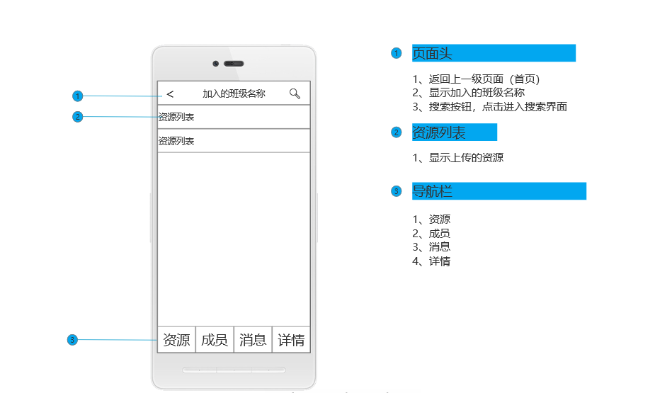

* + 1. 成员界面

|  |  |
| --- | --- |
| 功能描述 | 资源 |
| 优先级 | 高 |
| 入口 | 加入/创建的班级的导航栏中可点击进入 |
| 页面逻辑 | 1、点击参与签到，进入签到页面进行签到  2、小组方案：点击进入，可查看小组的方案列表  3、成员总数，显示了成员的信息 |
| 补充说明 | 成员根据经验值进行排名 |

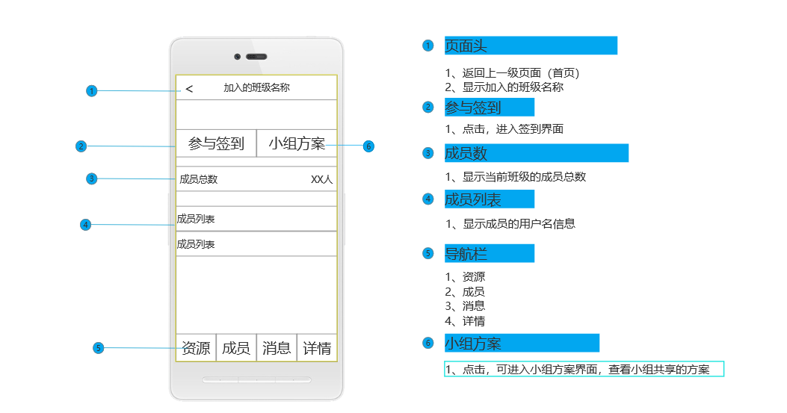

* + 1. 消息页面

|  |  |
| --- | --- |
| 功能描述 | 通知消息 |
| 优先级 | 高 |
| 入口 | 加入/创建的班级的导航栏中可点击进入 |
| 页面逻辑 | 1、查看班课的通知  2、系统通知 |
| 补充说明 | 班课通知会发送到手机的通知栏中 |

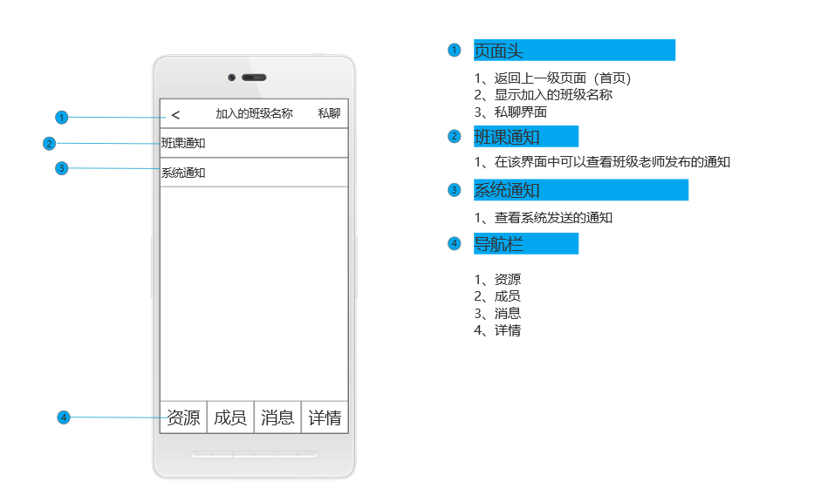

* + 1. 详情

|  |  |
| --- | --- |
| 功能描述 | 班级详细描述 |
| 优先级 | 高 |
| 入口 | 加入/创建的班级的导航栏中可点击进入 |
| 页面逻辑 | 1、在该界面中可看到班级名称、授课老师、授课学期  2、教材  3、学校院系  4、学习要求  5、教学要求  6、教学进度  7、考试安排  8、退出班课 |
| 补充说明 | 点击退出班课后会返回首页 |

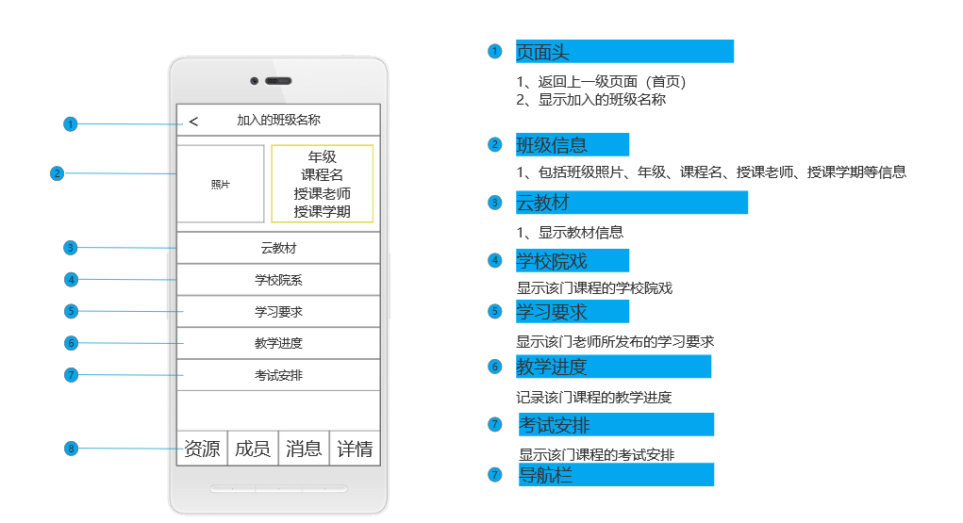

发现

|  |  |
| --- | --- |
| 功能描述 | 发现 |
| 优先级 | 高 |
| 入口 | 在首页中，点击发现即可进入 |
| 页面逻辑 | 1、点击帮助按钮，可进入帮助界面，查看帮助信息  2、课程圈，点击进入后可以查看该课程的一些相关信息  3、第二课堂，点击进入后可以看到相关或其他的一些课程 |

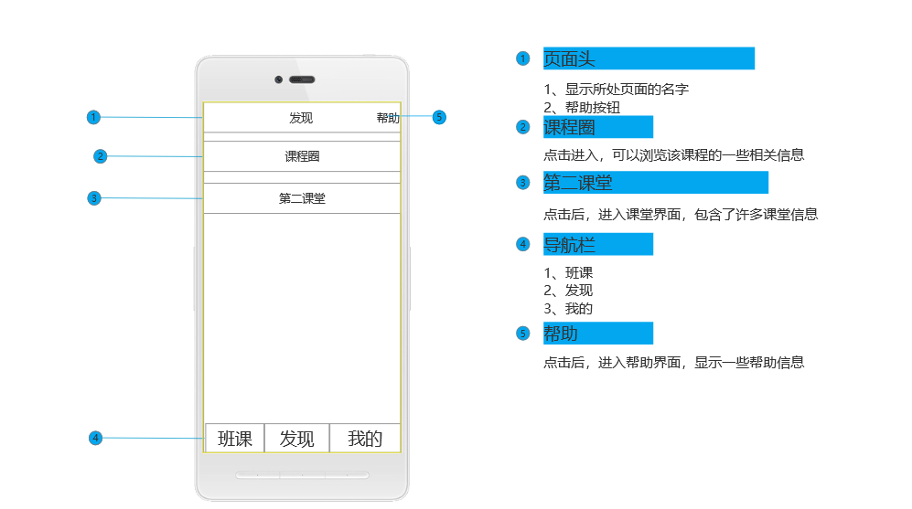

* + 1. 第二课堂界面

|  |  |
| --- | --- |
| 功能描述 | 第二课堂 |
| 优先级 | 高 |
| 入口 | 在首页-发现中，点击发现即可进入 |
| 页面逻辑 | 1、搜索输入框，可搜索想要的课程  2、轮播图  3、栏目（通时学院、情感学院、有声书院、能力学院、就业学院、创业学院），点击不同的类别，列出不同的课程进行学习。  4、听书精选，下面列出电子书籍列表  5、我的学习界面包含正在学习，我的课程，我的书架内容 |
| 补充说明 | 第二课堂内的资源会跳转到其他学习网站 |

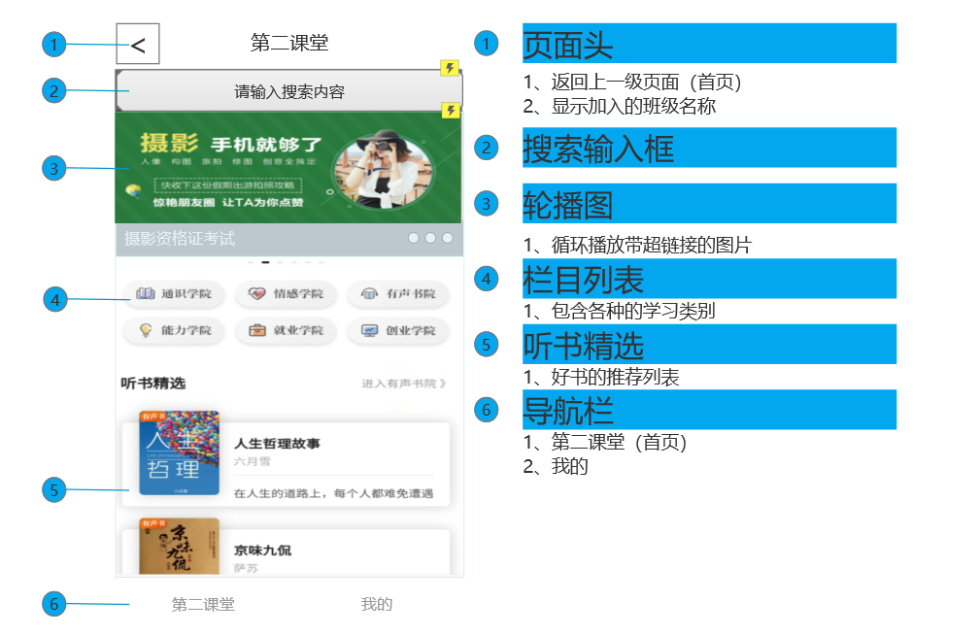

2、第二课堂

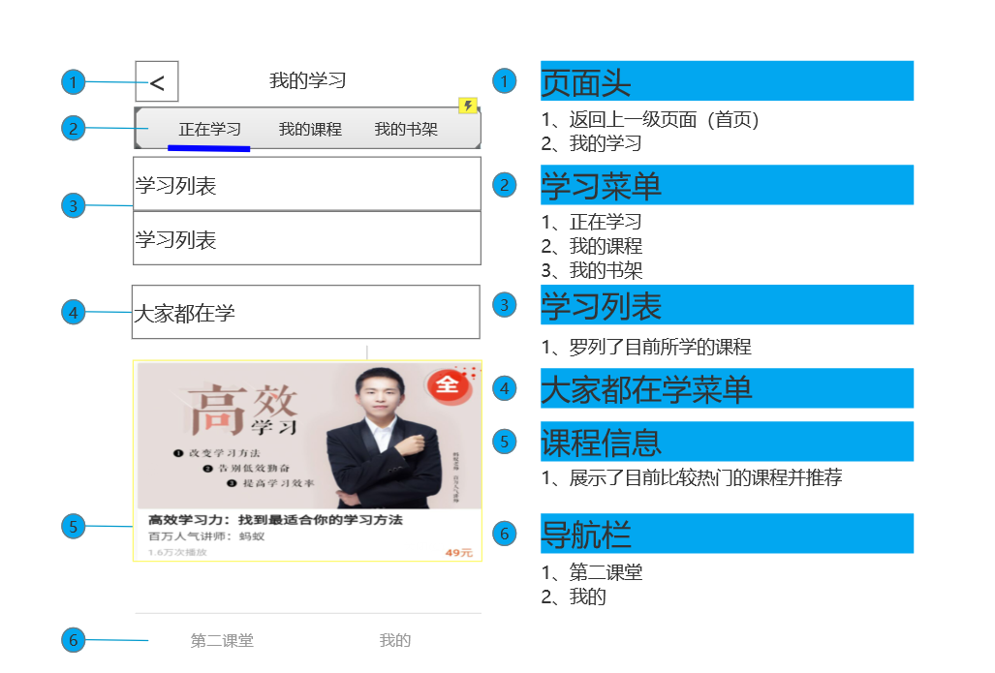

我的

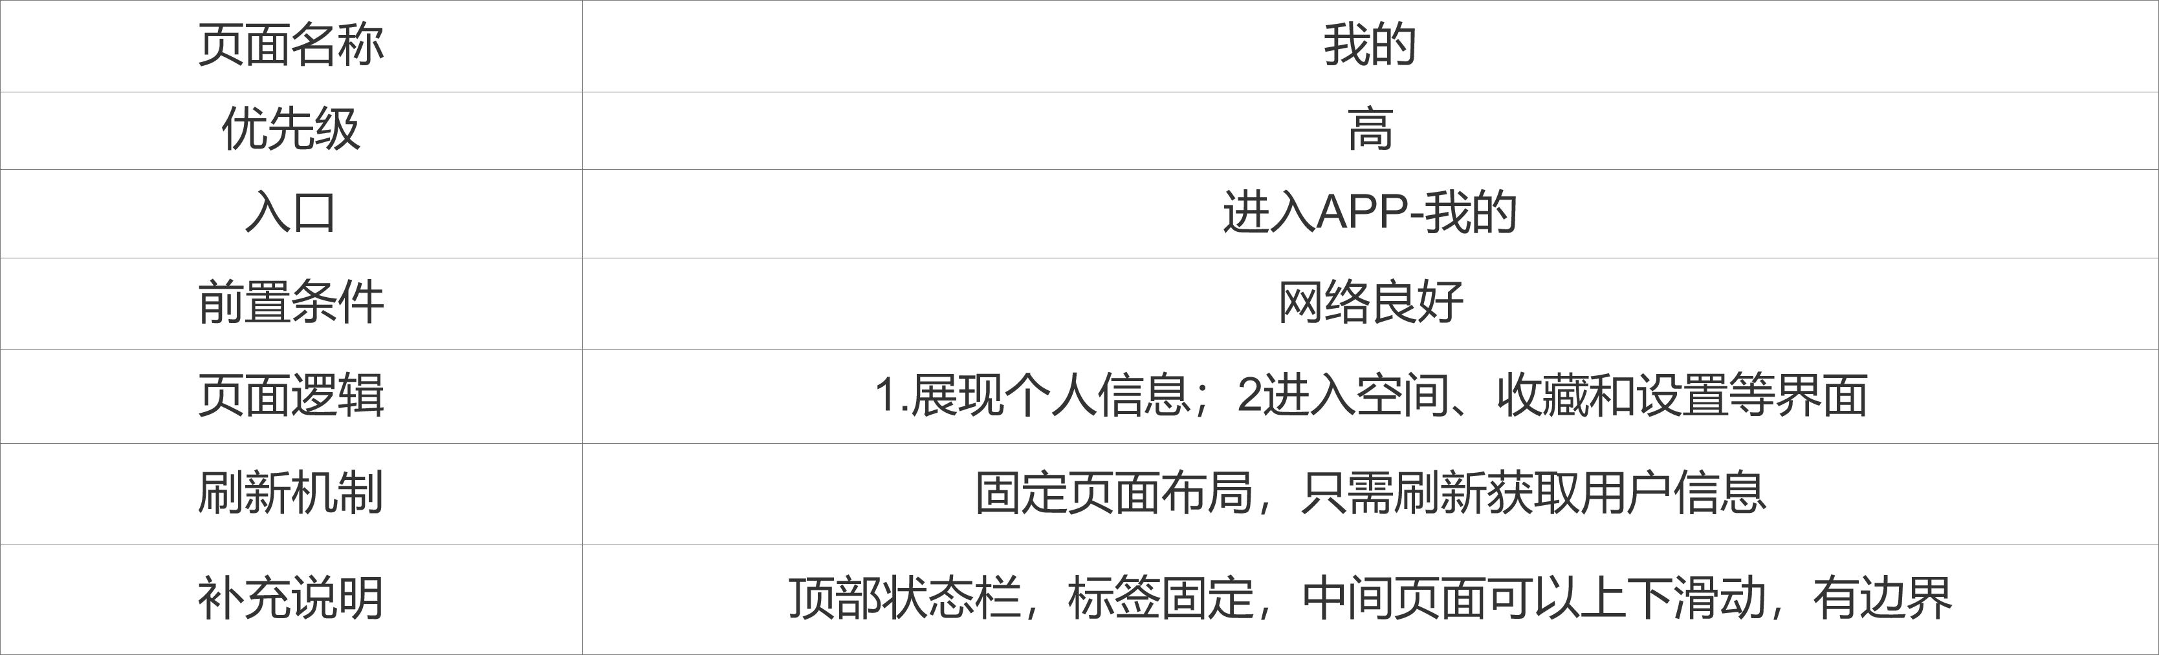

页面流转

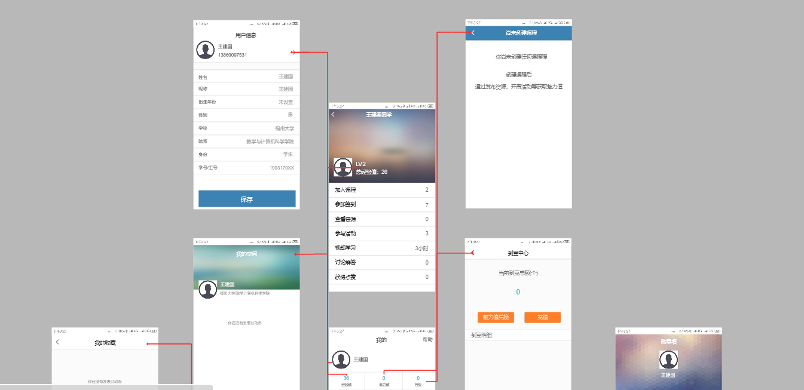

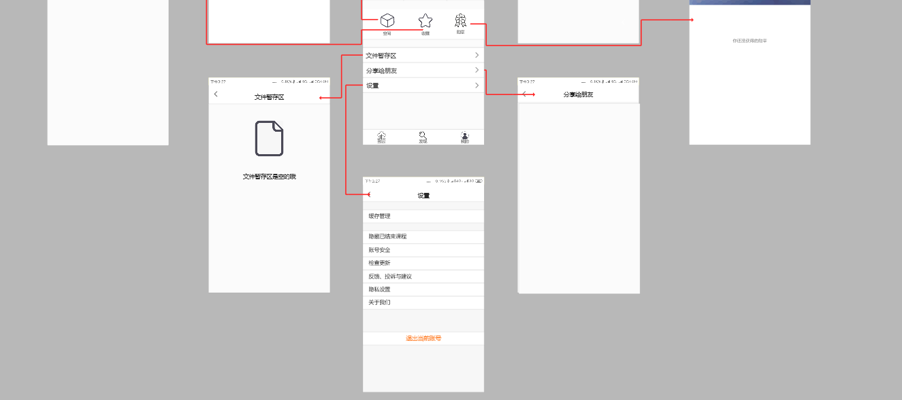

交互说明

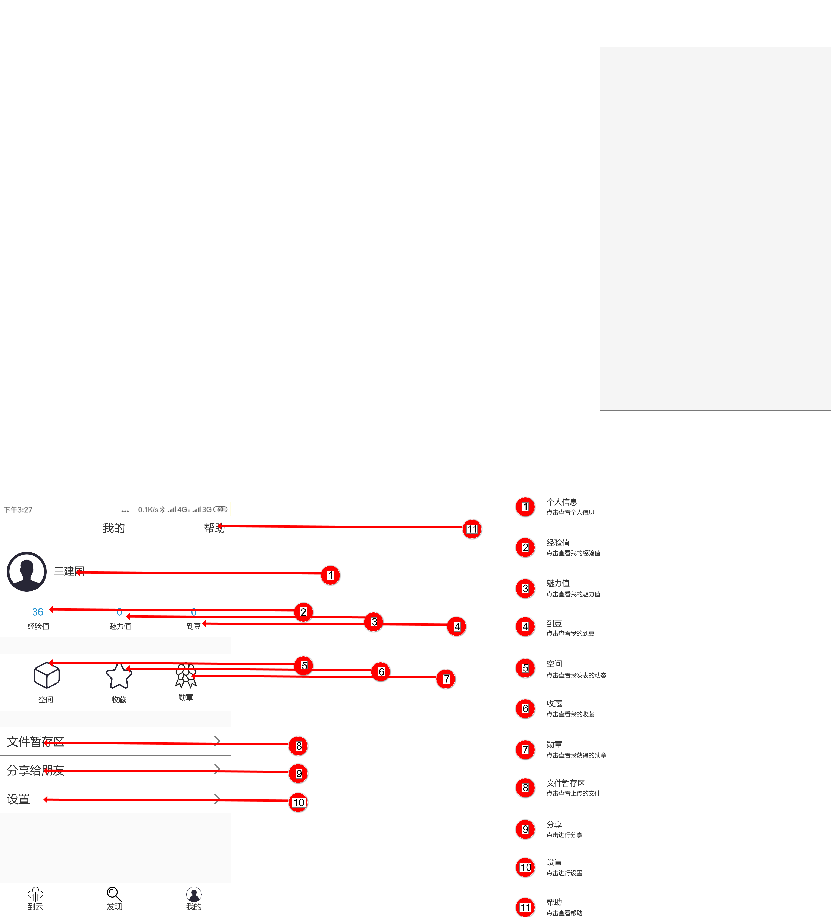

# 非功能需求

安全需求

（1）所有用户属性信息的传输，都需要在接口层进行数据加密。

（2）APP安装包要混淆过代码，以防被竞品开发者破解代码。

（3）采用验证码等手段防范恶意注册。

（4）防范恶意刷数据。

性能需求

* + 1. 动态数值需求

|  |  |
| --- | --- |
| **功能** | **性能需求** |
| 首页 | APP从启动到显示首页，时间不超过5s |
| 单页面 | 单页面加载时间不超过3s，若3s后无响应，需要给出提示：网络繁忙，请稍后重试。且点击页面可以重新加载 |
| 签到 | 点击签到后，响应时间不超过3s。 |
| 举手 | 点击举手后，响应时间不超过3s。 |
| 抢答 | 点击抢答后，响应时间不超过1s。 |

* + 1. 静态数值需求

（1）每个班级支持200用户同时在线

（2）上传文件大小不超过30MB

兼容性需求

兼容Android 5.1及以上。各种主流手机设备均可正常使用，无显示异常，无闪退。

可用性需求

（1）用户能够简单地注册、登录、注销。能简单地创建班课、加入班课，并进行发布作业/资源、签到、举手、抢答等互动。

（2）需要避免用户重复点击。

（3）需要为用户提供帮助信息或说明文档，以帮助用户了解基本功能的使用。

（4）需要为用户提供反馈入口。

（5）保持所有相同概念文案显示的一致性。

运营需求

（1）学生在参与签到、举手、抢答后可以获得一定的经验值。并根据经验值生成班级的排名。以此激励学生主动参与。

（2）教师在创建班级后，可以通过发布资源、开展活动等获取魅力值。以此鼓励教师分享资源、多多开展活动。

（3）提供虚拟货币功能。虚拟货币可以用于付费引用他人资源。用户可以通过充值、完善个人信息、使用魅力值兑换、其他用户访问自己的付费资源等途径获取虚拟货币。

（4）提供分享功能，通过分享来促进APP的推广。